Муниципальное образовательное учреждение «Луковниковская СОШ»

Методическая разработка урока
«Рациональные дроби»
( 8 класс)

Подготовила Нилова Т.А.– учитель математики МОУ «Луковниковская СОШ»

2011г.

Тип урока: урок обобщения и систематизации знаний.

Цели и задачи урока
.

Оборудование:
компьютер и проектор, рабочие тетради, тексты заданий.
Используемые технологии:
ИК –технологии, личностно-ориентированное обучение.

Ход урока
Содержание материала |  |  |  |  |  | Деятельность учителя |  |  |  |  | Деятельность учащихся
- Орг. Момент
Цель: Проверка готовности к уроку.
 |  |  | Приветствует учащихся, определяет отсутствующих.  Проверяет готовность к уроку. |  |  |  |  |  |  |  | Приветствуют учителя
- Мотивационно-ориентированный
Цель: организация целенаправленной работы обучающихся
Формулировка темы, постановка цели, определение задач урока |  | Включает презентацию. Побуждает учащихся сформулировать тему и цель урока  -Посмотрите на слайд. Сформулируйте тему и цель урока. |  |  |  |  |  |  |  |  | Формулируют тему: Рациональные дроби  Цель: знать разные способы решения. Научиться преобразовывать рациональные выражения.
3. Проверка домашнего задания
Цель: проверить степень усвоения. Коррекция знаний.
 | Организует проверку. Отвечает на возникшие вопросы |  |  |  |  |  |  | Проверяют домашнее задание по готовому решению, исправляют ошибки.
4. Актуализация знаний учащихся
Цель: повторить правила действий над рациональными дробями.
Повторение теории.  Ответить на вопросы |  |  |  |  |  | Слушает |  |  |  |  | Отвечают друг другу на вопросы  Работа в парах (взаимопроверка)
5. Устные упражнения
Цель: актуализация знаний, подготовка к самостоятельной работе
 |  |  |  |  |  |  | Слушает. Побуждает к работе всех учащихся класса. |  |  |  | Устно решают упражнения
6. Самостоятельная работа обучающего характера. Групповая работа.
Цель: формирование навыков решения.
 | Организует работу в группах, проверку работы после выполнения, контролирует работу менее подготовленных учащихся. |  |  |  |  |  |  |  | Работают в группах  Оценивают свою работу
7. Самостоятельная работа
Цель: проверить умение применять теоретические знания в процессе решения разноуровневых заданий.

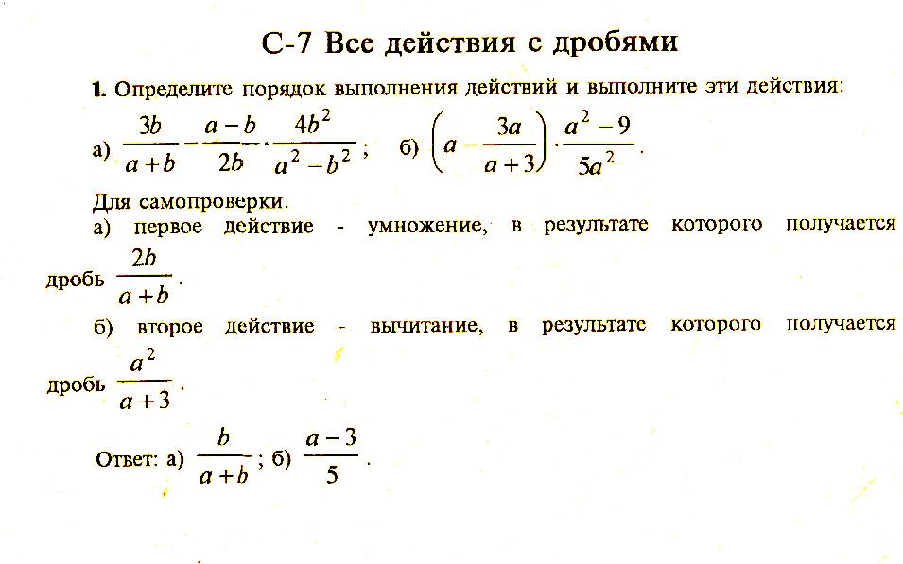 |  |  |  | Организует самостоятельную работу, проверку, контролирует работу менее подготовленных учащихся. |  |  |  |  |  | Каждый выбирает себе задание по уровню сложности. Решают задачи в тетрадях, осуществляют самопроверку по готовым решениям, исправляют ошибки.
8.Гимнастика для глаз
Цель: Снятие зрительного утомления
Гимнастика для глаз  1. Вертикальные движения глаз вверх – вниз.  2. Горизонтальное движение вправо – влево.  3. Вращение глазами по часовой стрелке и против.  4. Закрыть глаза и представить по очереди цвета радуги как можно отчётливее.  5. Глазами нарисовать кривую, изображающую бесконечность, несколько раз, сначала в одном, затем в другом направлении. |  |  |  |  | Проводит гимнастику для глаз |  |  |  |  |  | Выполняют гимнастику для глаз
9. График функции у=к//х/
Цель: повторить свойства обратно-пропорциональной зависимости, применить их для построения графика функции, содержащей модуль
Групповая работа |  |  |  |  | Следит за работой, оказывает необходимую помощь  Организует работу в группах  Дает оценку работы каждого. |  |  |  |  |  | Работают в группах  Оценивают свою работу за урок.
10.Домашнее задание
Цель: Закрепление изученного материала в процессе самостоятельной работы.

Подборка задач для самостоятельного решения. |  |  |  |  |  | Дает задание на дом, комментирует (для желающих дополнительное задание) |  |  |  |  | Записывают задание на дом.
11.Рефлексия
Цель: способствовать формированию умения анализировать свою деятельность

 |  | Задаёт вопросы, побуждая обучающихся к анализу своей деятельности на уроке  Выражает удовлетворение от работы на уроке, оценивает работу, благодарит за работу на уроке. |  |  |  |  |  |  |  |  | Отвечают на вопросы, анализируя свою деятельность на уроке, выражают пожелания.

